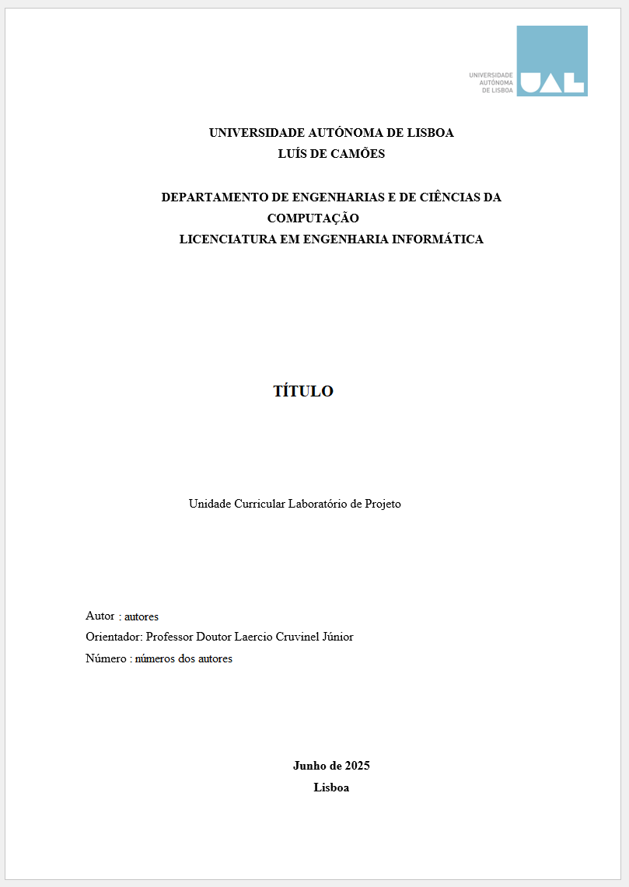

Dedicatória
Dedicamos este trabalho às nossas famílias e amigos, cujo apoio incondicional tornou possível a realização deste projeto. Dedicamos também ao Professor Adrian Horia Dediu, pela orientação, disponibilidade e partilha de conhecimento ao longo de todo o semestre.

Agradecimentos
Os autores gostariam de expressar o seu reconhecimento ao Professor Adrian Horia Dediu, orientador deste projeto, pela sua orientação cuidada, pelos conselhos técnicos e pela permanente disponibilidade para esclarecer dúvidas ao longo de todo o período de desenvolvimento.
Agradecemos igualmente à Universidade Autónoma de Lisboa — Luís de Camões, pelo acesso às infraestruturas e recursos necessários à realização deste trabalho.
Um agradecimento especial é dirigido às equipas de desenvolvimento do Gurobi, do Google OR-Tools e do MiniZinc/Chuffed, cujas ferramentas constituíram a base tecnológica deste projeto, e ao Professor Mervyn Solomon, cujos benchmarks de referência continuam a ser o padrão da área após quase quatro décadas.

Resumo
O Problema de Roteamento de Veículos com Restrições de Capacidade e Janelas de Tempo (CVRPTW) é um dos problemas de otimização combinatória mais relevantes na logística moderna, sendo classificado como NP-difícil. Este relatório apresenta o estudo comparativo de três abordagens distintas para a sua resolução: programação inteira mista com o solver Gurobi (formulação Big-M), meta-heurística de pesquisa local guiada com o Google OR-Tools, e programação por restrições com o solver Chuffed através do MiniZinc.
O projeto foi desenvolvido no contexto do Laboratório de Projeto 2025/2026 da Licenciatura em Engenharia Informática da Universidade Autónoma de Lisboa. As três abordagens foram implementadas e testadas sobre as instâncias de benchmark de Solomon (C101, R101, RC101), com análise comparativa de qualidade de solução, tempo de execução e escalabilidade.
Os resultados demonstram que o Gurobi é a abordagem mais robusta para instâncias de até 100 clientes com tempo suficiente, obtendo o ótimo global no C101 em 8 segundos e soluções competitivas nas restantes instâncias. O OR-Tools destaca-se pela velocidade e praticidade, produzindo soluções de qualidade aceitável em 30 segundos, sendo a escolha preferencial para aplicações em tempo real. O MiniZinc/Chuffed revela limitações de escalabilidade graves, apenas sendo viável para instâncias com menos de 50 clientes.
Como aplicação prática, foi desenvolvida uma plataforma web Flask que demonstra o planeamento de rotas em 20 locais reais da zona do Marquês de Pombal em Lisboa, integrando o OR-Tools com distâncias reais via API OSRM.
Palavras-chave: CVRPTW; Gurobi; OR-Tools; MiniZinc; Programação Inteira; Meta-heurística; Programação por Restrições; Benchmarks de Solomon; Otimização de Rotas.

Abstract
The Capacitated Vehicle Routing Problem with Time Windows (CVRPTW) is one of the most relevant combinatorial optimization problems in modern logistics, classified as NP-hard. This report presents a comparative study of three distinct approaches to its resolution: mixed integer programming with the Gurobi solver (Big-M formulation), guided local search meta-heuristic with Google OR-Tools, and constraint programming with the Chuffed solver via MiniZinc.
The project was developed in the context of the Project Laboratory 2025/2026 of the Computer Engineering undergraduate program at Universidade Autónoma de Lisboa. The three approaches were implemented and tested on Solomon benchmark instances (C101, R101, RC101), with comparative analysis of solution quality, execution time, and scalability.
Results demonstrate that Gurobi is the most robust approach for instances up to 100 customers with sufficient time, obtaining the global optimum on C101 in 8 seconds and competitive solutions on the remaining instances. OR-Tools stands out for speed and practicality, producing acceptable quality solutions in 30 seconds, making it the preferred choice for real-time applications. MiniZinc/Chuffed reveals severe scalability limitations, only being viable for instances with fewer than 50 customers.
As a practical application, a Flask web platform was developed demonstrating route planning for 20 real locations in the Marquês de Pombal area of Lisbon, integrating OR-Tools with real distances via the OSRM API.
Keywords: CVRPTW; Gurobi; OR-Tools; MiniZinc; Integer Programming; Meta-heuristic; Constraint Programming; Solomon Benchmarks; Route Optimization.

Índice
Dedicatória 1
Agradecimentos 2
Resumo 3
Abstract 4
Índice 5
Lista de Figuras 6
Lista de Tabelas 7
Lista de Abreviaturas e Siglas 8
1. Introdução 9
1.1. Motivação e Contexto 10
1.2. Objetivos do Projeto 10
1.3. Estrutura do Relatório 12
2. Revisão Bibliográfica e Estado da Arte 13
2.1. O Problema de Roteamento de Veículos 14
2.2. Formulação Matemática do CVRPTW 14
2.3. Benchmarks de Solomon 18
2.4. Paradigmas de Resolução 19
2.4.1. Programação Inteira Mista (MIP) 19
2.4.2. Meta-heurísticas 20
2.4.3. Programação por Restrições (CP) 21
2.5. Trabalho Relacionado 21
3. Implementação 22
3.1. Arquitetura Geral do Sistema 23
3.2. Estruturas de Dados Comuns 23
3.3. Implementação com Gurobi (Formulação Big-M) 24
3.3.1. Formulação Matemática Implementada 24
3.3.2. Otimizações Implementadas 25
3.3.3. Interface e Saída 26
3.4. Implementação com OR-Tools 28
3.4.1. Arquitetura da Solução OR-Tools 28
3.4.2. Estratégia de Pesquisa 29
3.4.3. Adaptação para Distâncias Reais (Lisboa) 29
3.5. Implementação com MiniZinc e Chuffed 29
3.5.1. Modelo MiniZinc (BigM.mzn) 29
3.5.2. Conversor TXT para DZN 30
3.5.3. Script de Execução (Minizinc.py) 30
3.6. Ferramenta de Benchmark 30
3.7. Aplicação Web 31
4. Resultados Experimentais 31
4.1. Ambiente de Testes 32
4.2. Resultados no Gurobi 32
4.2.1. Instância C101 (Cluster, Janelas Apertadas) 32
4.2.2. Instância C201 (Cluster, Janelas Largas) 33
4.2.3. Instância R101 (Aleatório, Janelas Apertadas) 33
4.2.4. Instância R201 (Aleatório, Janelas Apertadas) 34
4.2.5. Instância RC101 (Misto, Janelas Apertadas) 34
4.2.6. Instância RC201 (Misto, Janelas Largas) 35
4.2.7. Análise de Convergência 36
4.3. Resultados com OR-Tools 37
4.3.1. Instância C101 37
4.3.2. Instância R101 37
4.3.3. Instância RC101 38
4.4. Resultados com MiniZinc/Chuffed 38
4.4.1. Limitações de Escalabilidade 38
4.4.2. Testes com 25 Clientes 38
4.4.3. Análise das Causas da Ineficiência 38
5. Análise Comparativa 39
5.1. Tabela de Resultados Gerais 40
5.2. Comparação por Dimensão da Instância 40
5.3. Comparação por Tipo de Instância 40
5.3.1. Instâncias Cluster (C) 40
5.3.2. Instâncias Aleatórias (R) 41
5.3.3. Instâncias Mistas (RC) 41
5.4. Comparação por Janelas de Tempo 41
5.5. Comparação de Custos Computacionais e Requisitos de Sistema 41
5.6. Quando Usar Cada Abordagem 42
5.6.1. Gurobi (MIP) — Quando Usar 42
5.6.2. OR-Tools — Quando Usar 42
5.6.3. MiniZinc/Chuffed — Quando Usar 43
6. Aplicação Prática: Distribuição em Lisboa 43
6.1. Descrição do Cenário 44
6.2. Parâmetros do Problema 44
6.3. Distâncias Reais via OSRM 45
6.4. Interface Web 45
6.5. Exemplo de Resultado 46
7. Discussão 46
7.1. Síntese dos Resultados 47
7.2. Lições Aprendidas 47
7.3. Reflexão sobre os Objetivos do Projeto 48
8. Conclusão e Trabalho Futuro 48
8.1. Conclusão 49
8.2. Trabalho Futuro 49
8.2.1. Melhorias ao Solver Gurobi 49
8.2.2. Melhorias ao OR-Tools 50
8.2.3. Melhorias ao MiniZinc 50
8.2.4. Extensões do Problema 50
8.2.5. Aplicação de Lisboa 50
Referências Bibliográficas 51
Apêndices 53
Apêndice A — Dados dos Clientes de Lisboa 54
Apêndice B — Referências das Instâncias de Solomon 54
Apêndice C — Planeamento e Calendarização do Projeto 55

Lista de Figuras
[A lista de figuras deve ser atualizada automaticamente no Word: clique com o botão direito e selecione "Atualizar campo".]

Lista de Tabelas
[A lista de tabelas deve ser atualizada automaticamente no Word: clique com o botão direito e selecione "Atualizar campo".]

Lista de Abreviaturas e Siglas
Sigla/Abreviatura | Significado
CVRPTW | Capacitated Vehicle Routing Problem with Time Windows
VRP | Vehicle Routing Problem
TSP | Travelling Salesman Problem
MIP | Mixed Integer Programming — Programação Inteira Mista
CP | Constraint Programming — Programação por Restrições
GLS | Guided Local Search — Pesquisa Local Guiada
NP | Nondeterministic Polynomial — classe de complexidade computacional
UAL | Universidade Autónoma de Lisboa
API | Application Programming Interface
OSRM | Open Source Routing Machine
DZN | Formato de dados do MiniZinc
MZN | Ficheiro de modelo do MiniZinc
LP | Laboratório de Projeto
WBS | Work Breakdown Structure — Estrutura de Decomposição do Trabalho

1. Introdução

1.1. Motivação e Contexto
A logística de distribuição representa um dos maiores custos operacionais para empresas de todos os setores. Estima-se que os custos de transporte correspondam a 50 – 70% do total dos custos logísticos, e que uma redução de apenas 5% na distância percorrida pelas frotas de entrega possa traduzir-se em poupanças significativas a nível económico e ambiental. Neste contexto, o planeamento ótimo de rotas de veículos tornou-se uma área de investigação ativa e de elevado impacto prático.
O Problema de Roteamento de Veículos com Restrições de Capacidade e Janelas de Tempo, internacionalmente conhecido pelo acrónimo CVRPTW (Capacitated Vehicle Routing Problem with Time Windows), é uma generalização do clássico Problema do Caixeiro-Viajante (TSP) que incorpora duas restrições fundamentais do mundo real: a capacidade limitada de carga de cada veículo e as janelas de tempo dentro das quais cada cliente deve ser servido. A combinação destas restrições torna o problema extraordinariamente difícil do ponto de vista computacional — pertence à classe NP-difícil — e ao mesmo tempo muito relevante para aplicações reais como a entrega de encomendas, a distribuição alimentar, o transporte escolar e os serviços de urgência.
A investigação académica nesta área tem sido prolífica desde os anos 1980, com a publicação de instâncias de referência por Solomon (1987) que permitem a comparação objetiva de diferentes abordagens algorítmicas. Três grandes paradigmas de resolução têm-se destacado: a programação matemática exata (como a Programação Inteira Mista, usada por solvers como o Gurobi), as meta-heurísticas (como a Pesquisa Local Guiada implementada no Google OR-Tools) e a programação por restrições (como a implementada no MiniZinc com o solver Chuffed). Cada um destes paradigmas apresenta características distintas em termos de garantias de qualidade, velocidade de resolução e facilidade de implementação.

1.2. Objetivos do Projeto
Este projeto tem como objetivo principal realizar uma comparação sistemática e rigorosa de três paradigmas de programação (MIP, Meta-heurística, Programação por Restrições) para a resolução do CVRPTW, em cenários académicos (instâncias Solomon) e práticos (distribuição em Lisboa).
OBJETIVOS ESPECÍFICOS:
  - Implementação
    - Gurobi MIP:
      - Formulação Big-M com variáveis x_ijk (rotas) e T_ik (tempos);
      - Otimizações: warm start Clarke-Wright, simetria breaking, tuning de parâmetros (MIPFocus=1, Heuristics=0.3, Cuts=2).
    - OR-Tools:
      - Construção com PATH_CHEAPEST_ARC (heurística construtiva);
      - Melhoria com Guided Local Search (2-opt, 3-opt).
    - MiniZinc + Chuffed:
      - Modelo usando restrição global 'subcircuit';
      - Convertedor TXT → DZN automático.
  - Validação
    - Testar as três implementações e registar os dados (distância total, gap Solomon, tempo CPU, nº de veículos, status) nas instâncias:
      - C101: 100 clientes, cluster, janelas apertadas;
      - C201: 100 clientes, cluster, janelas largas;
      - R101: 100 clientes, aleatória, janelas apertadas;
      - R201: 100 clientes, aleatória, janelas largas;
      - RC101: 100 clientes, mista, janelas apertadas;
      - RC201: 100 clientes, mista, janelas largas.
    - Comparar com referências Solomon publicadas e calcular o gap com a fórmula: gap% = (nossa_solução - referência) / referência × 100
  - Análise
    - Análise diferencial por tipo de instância:
      - Cluster (C101): Estrutura geográfica clara → espera-se resolução rápida com gap pequeno
      - Aleatória (R101): Sem estrutura → espera-se convergência lenta
      - Mista (RC101): Dificuldade intermédia
    - Análise diferencial por abordagem:
      - Gurobi: exato, para certas instâncias, gap pequeno, tempo longo;
      - OR-Tools: heurístico, rápido, qualidade média;
      - MiniZinc: intermédio, depende da estrutura do problema.

EXPETATIVAS:
Espera-se obter:
- Validação de que Gurobi consegue resolver instâncias Solomon com gap < 5% (confirmando literatura);
- Identificação que OR-Tools é mais rápido, mas com qualidade inferior (trade-off típico de heurísticas);
- Demonstração de que MiniZinc é incapaz de resolver 100 clientes (escalabilidade limitada);
- Aplicação prática mostrando viabilidade em cenário real urbano

1.3. Estrutura do Relatório
O presente relatório está organizado em sete capítulos. O Capítulo 2 apresenta a revisão bibliográfica e o estado da arte, cobrindo a formulação matemática do CVRPTW e os principais paradigmas de resolução. O Capítulo 3 descreve em detalhe a implementação de cada uma das três abordagens. O Capítulo 4 apresenta os resultados experimentais e a comparação entre as três abordagens. O Capítulo 5 discute a aplicação prática desenvolvida para Lisboa. O Capítulo 6 apresenta a análise comparativa final e as recomendações de uso. O Capítulo 7 conclui o relatório e apresenta as propostas de trabalho futuro.

2. Revisão Bibliográfica e Estado da Arte

2.1. O Problema de Roteamento de Veículos
O Problema de Roteamento de Veículos (VRP) foi formalmente introduzido por Dantzig e Ramser em 1959, como uma generalização do Problema do Caixeiro-Viajante para múltiplos veículos. Na sua formulação básica, o VRP consiste em determinar um conjunto de rotas de custo mínimo, cada um iniciando e terminando num depósito central, de forma a servir um conjunto de clientes geograficamente dispersos, respeitando a capacidade de carga de cada veículo.
Ao longo das décadas seguintes, numerosas variantes do VRP foram propostas para modelar diferentes restrições do mundo real. Entre as mais importantes destacam-se:
- CVRP (Capacitated VRP): cada veículo tem uma capacidade máxima de carga que não pode ser excedida.
- VRPTW (VRP with Time Windows): cada cliente só pode ser visitado dentro de um intervalo de tempo predefinido.
- CVRPTW: combinação das duas restrições anteriores, que constitui o objeto de estudo deste projeto.
- VRPPD (VRP with Pickup and Delivery): os veículos tanto recolhem como entregam mercadoria.
- MVRP (Multi-depot VRP): existem múltiplos depósitos de partida/chegada.
O CVRPTW é amplamente considerado o problema de roteamento de veículos mais próximo das condições reais de distribuição logística, razão pela qual recebeu considerável atenção académica e industrial.

2.2. Formulação Matemática do CVRPTW
Formalmente, o CVRPTW pode ser definido sobre um grafo orientado G = (V, A), onde V = {0, 1, ..., n} é o conjunto de nós, sendo 0 o depósito e 1 a n os clientes - e A é o conjunto de arcos (i, j) com custo de viagem $c_{ij}$ (distância) e tempo de viagem $t_{ij}$.

Parâmetros de Entrada
Para que o modelo consiga calcular as rotas ideais, o sistema necessita de duas categorias de dados. A primeira diz respeito aos dados individuais de cada cliente i ∈ {1, ..., n} e do próprio depósito:
- $d_{i}$: procura (quantidade a entregar em kg);
- $\left[a_{i},b_{i}\right]$: janela de tempo de atendimento, indicando que o serviço deve iniciar obrigatoriamente dentro deste intervalo (em minutos acumulados a partir das 00h00);
- $s_{i}$: tempo de serviço necessário para efetuar a entrega no cliente i (em minutos).
- $\left(x_{i},y_{i}\right):$ coordenadas geográficas (para calcular distâncias);
- $\left[a_{0},b_{0}\right]:$ Janela operacional do depósito (tipicamente definida como [0,1440] para cobrir 24 horas), sendo a sua procura nula ($d_{0}=0$).
A segunda categoria engloba os dados globais do problema, que definem os limites da frota e a física do terreno:
- K: número de veículos disponíveis;
- Q: capacidade de cada veículo (kg);
- $c_{ij}∈R^{+}$: Distância entre os nós i e j (pode ser calculada de forma euclidiana, Manhattan ou real via OSRM);
- $t_{ij}∈R^{+}$: tempo de viagem entre i e j (minutos).

Variáveis de Decisão
O comportamento e as escolhas do algoritmo de otimização são controlados por três variáveis principais, que determinam o caminho dos veículos, o relógio de entregas e a gestão do peso transportado:
- $x_{ijk}∈\left\{0,1\right\}$: Variável binária que assume o valor 1 se o veículo k percorrer o arco (i,j), e 0 caso contrário;
- $T_{ik}≥0$: Variável contínua que regista o instante exato de início do serviço no nó i pelo veículo k (em minutos);
- $u_{ik}≥0$: Variável contínua que monitoriza a carga acumulada no veículo k no momento em que chega ao nó i (em kg).
Função Objetivo
O objetivo principal do modelo matemático é a eficiência logística, focando-se na redução do desperdício de recursos. Isto traduz-se na minimização da distância total percorrida por toda a frota disponível:
$$\min{Z}=\sum_{k}{\sum_{i}{\sum_{j}{c_{ij}}}}⋅x_{ijk}$$
Restrições Matemáticas
    - Cada cliente visitado exatamente uma vez:
$$\sum_{k}{\sum_{j}{x_{ijk}}}=1, ∀i∈\left\{1,...,n\right\}$$

    - Conservação de fluxo no depósito (cada veículo faz uma rota):
$$\sum_{j}{x_{0jk}}=\sum_{i}{x_{i0k}}=1, ∀k∈\left\{1,…,K\right\}$$Interpretação: Veículo k sai do depósito exatamente uma vez e regressa uma vez.

    - Conservação de fluxo nos clientes (continuidade de rota):
$$\sum_{j}{x_{ijk}}=\sum_{j}{x_{jik}}, ∀i∈\left\{1,…,n\right\},∀k$$Interpretação: Se veículo k chega a cliente i, deve sair também.

    - Restrições de Capacidade (Big-M):
$$u_{ik}+d_{j}-Q\left(1-x_{ijk}\right)≤u_{jk}, ∀i,j,k$$
$$0≤u_{ik}≤Q, ∀i,k$$
$$u_{0k}=0, ∀k$$
Interpretação: Carga acumulada nunca excede Q. Se veículo vai de i para j, carga aumenta de $d_{j}$.

    - Precedência Temporal (Big-M - CRÍTICA):
$$T_{ik}+s_{i}+t_{ij}-M\left(1-x_{ijk}\right)≤T_{jk}, ∀i,j,k$$
Interpretação:
- Se $x_{ijk}$= 1: $T_{jk}$≥ $T_{ik}$ + $s_{i}$ + $t_{ij}$ (ordem temporal)
- Se$x_{ijk}$ = 0: Restrição relaxada ($T_{jk}$ pode ser qualquer valor)
Para o cálculo rigoroso deste parâmetro M, de modo a evitar instabilidade numérica no solver, a regra teórica e a prática aplicada são as seguintes:
- Cálculo Teórico: $M≥\max\left(b_{i}\right)-\min\left(a_{i}\right)+\max\left(s_{i}\right)+\max\left(t_{ij}\right)$;
- Aplicação em Instâncias Solomon: $M=1440+90+100=1630$;
- Configuração do Código: Define-se M = 10000 por margem de segurança.

    - Janelas de Tempo:
$$a_{i}≤T_{ik}≤b_{i}, ∀i,k$$
Interpretação: Serviço em cliente i deve iniciar dentro da janela [$a_{i}$, $b_{i}$].

    - Integralidade e Não-Negatividade:
$$x_{ijk}∈\left\{0,1\right\}$$
$$T_{ik}≥0$$
$$u_{ik}≥0$$
Notas importantes;
É fundamental notar que a eliminação de sub-tours (rotas fechadas e isoladas que não passam pelo depósito) acontece de forma implícita, graças à combinação das restrições de precedência temporal com as janelas de tempo.
Adicionalmente, o modelo oferece flexibilidade de frota, uma vez que as restrições permitem que o número real de veículos ativos seja inferior ao limite máximo K disponível. De notar ainda que, para uniformizar o modelo, todo o horizonte temporal é convertido e calculado em minutos decorridos desde a meia-noite (0h00).

2.3. Benchmarks de Solomon
Em 1987, Mervyn Solomon publicou um conjunto de instâncias de teste para o CVRPTW que se tornaram o padrão de facto para a avaliação de algoritmos nesta área. As instâncias de Solomon são divididas em seis classes, com base na distribuição geográfica dos clientes e no tipo de janelas de tempo:
- C1 e C2: clientes agrupados em clusters — janelas apertadas (C1) e largas (C2)
- R1 e R2: clientes com distribuição aleatória uniforme — janelas apertadas (R1) e largas (R2)
- RC1 e RC2: distribuição mista (parte em clusters, parte aleatória) — janelas apertadas (RC1) e largas (RC2)
Cada instância contém 100 clientes, um depósito central, e um número máximo de veículos com capacidade definida. As séries 1 (janelas apertadas) são consideravelmente mais difíceis que as séries 2, uma vez que as restrições temporais limitam severamente as combinações viáveis de rotas.
Para este projeto foram utilizadas as instâncias C101, R101 e RC101, pertencentes às classes mais difíceis (janelas apertadas). As referências ótimas ou melhores soluções conhecidas da literatura são: C101 com 828,94 unidades de distância e 10 veículos; R101 com 1645,79 unidades e 19 veículos; RC101 com 1696,94 unidades e 14 veículos.

2.4. Paradigmas de Resolução

2.4.1. Programação Inteira Mista (MIP)
A Programação Inteira Mista (MIP) constitui uma abordagem de otimização exata que garante a encontrar a solução ótima global, dado tempo suficiente. Os solvers MIP modernos, como o Gurobi, implementam o algoritmo Branch-and-Bound com uma bateria de técnicas de aceleração: planos de corte (cutting planes), heurísticas de arranque, pré-processamento de restrições, e paralelismo.
A formulação mais comum do CVRPTW em MIP é a formulação de três índices com restrições Big-M para a propagação temporal. Esta formulação tem a vantagem de ser direta e de permitir ao solver explorar a estrutura do problema, mas apresenta um relaxamento linear fraco que pode tornar a convergência lenta em instâncias grandes. O relaxamento linear fraco acontece, pois, na formulação Big-M, quando x_ijk = 0, a restrição temporal torna-se praticamente uma não-restrição. Quando o relaxamento linear (onde variáveis inteiras são relaxadas para [0,1]) resolve este problema, x_ijk pode tomar valores fracionários, levando a bounds que subestimam significativamente o custo ótimo. Isto causa a que o algoritmo explore muitas branches antes de conseguir podar agressivamente o espaço de busca. Formulações alternativas como Miller-Tucker-Zemlin (MTZ) conseguem relaxamentos um pouco melhores, mas com trade-off de adicionar mais variáveis contínuas. Para as instâncias Solomon (100 clientes), a formulação Big-M mostrou-se suficiente e superior para este projeto.
O Gurobi é considerado o estado da arte em solvers MIP, consistentemente avaliado como o mais rápido em benchmarks independentes. Comparações sistemáticas de solvers MIP comerciais (CPLEX, XPRESS, Gurobi) e open-source (CBC, SCIP) mostram que o Gurobi frequentemente resolve instâncias CVRPTW 10-30% mais rápido que os concorrentes. Um ponto técnico relevante é que o Gurobi implementa branch-and-cut, não simplesmente branch-and-bound. A diferença é que enquanto branch-and-bound apenas explora a árvore de decisão, branch-and-cut gera "planos de corte" (cutting planes) que cortam a região viável do relaxamento linear, forçando as soluções relaxadas a moverem-se mais perto das soluções inteiras. Em CVRPTW, isto significa que o lower bound melhora significativamente durante o processo de resolução, e assim o gap diminui progressivamente.

2.4.2. Meta-heurísticas
As meta-heurísticas são métodos de pesquisa aproximada que não garantem a optimalidade, mas produzem soluções de boa qualidade em tempo computacional muito inferior ao das abordagens exatas. Para o CVRPTW, as meta-heurísticas dividem-se em dois grandes grupos:
Métodos Construtivos (Greedy). Começam com solução vazia e adicionam clientes ou arcos iterativamente, construindo rotas adicionando iterativamente o arco de menor custo que não viole as restrições (capacidade, janelas de tempo, fluxo). São muito rápidos (segundos) mas produzem soluções de qualidade média. Exemplos incluem Clarke-Wright, Nearest Neighbor, e PATH_CHEAPEST_ARC. A lógica é simples: em cada passo, procurar o arco mais barato que ainda não causa inviabilidade e adicioná-lo. O resultado é uma solução rápida, mas não otimizada, frequentemente com gap 10-20% relativamente ao ótimo.
Métodos de Melhoria (Local Search). Começam com uma solução viável (tipicamente construtiva) e melhoram-na iterativamente, removendo e reconectando arcos (operadores 2-opt, 3-opt, ou swap entre rotas). São mais lentos (minutos) mas conseguem qualidades significativamente melhores. Exemplos incluem Tabu Search, Algoritmos Genéticos, e Pesquisa Local Guiada (GLS). O problema clássico é que a busca local fica presa em ótimos locais (picos onde nenhum vizinho é melhor), mas existem soluções muito melhores noutras regiões do espaço. GLS resolve isto adicionando penalizações adaptativas à função objetivo: quando a busca fica presa num ótimo local, deteta quais os arcos que aparecem frequentemente em más soluções e penaliza-os, permitindo escapar e explorar novas regiões.
O Google OR-Tools implementa uma arquitetura de pesquisa local flexível que combina estas duas fases. A solução inicial é construída com PATH_CHEAPEST_ARC, um método construtivo que ordena todos os arcos possíveis por custo crescente e adicionava-os à rota enquanto forem viáveis (respeitando capacidade, janelas e fluxo).
Exemplo: dados 5 clientes e arcos com custos 2km, 3km, 4km, 5km, etc., o algoritmo primeiro tenta adicionar o arco de 2km, depois o de 3km, e assim sucessivamente, construindo rotas viáveis em ordem de custo crescente. Isto produz uma solução rápida (~10-20 segundos) mas não otimizada. Em seguida, a fase de melhoria aplica GLS, que aumenta a função objetivo com penalizações adaptativas das características dos arcos que aparecem em más soluções, guiando a pesquisa para escapar de ótimos locais e explorar regiões melhores do espaço de soluções.

2.4.3. Programação por Restrições (CP)
A Programação por Restrições (CP) é um paradigma declarativo onde o problema é especificado através de variáveis, domínios e restrições, e um solver procura automaticamente uma solução que satisfaça todas as restrições. Diferencia-se de MIP por usar propagação de restrições (quando uma variável é atribuída um valor, o solver reduz automaticamente os domínios das variáveis relacionadas eliminando valores impossíveis antes de explorar). Isto reduz significativamente o espaço de busca.
O MiniZinc é uma linguagem de alto nível para especificação de modelos CP/MIP, que pode ser compilada para vários solvers, incluindo o Chuffed (especializado em CP com propagadores eficientes) e o Gurobi (para modelos MIP). A restrição global subcircuit, disponível no MiniZinc, é particularmente adequada para problemas de roteamento, pois garante que os sucessores de cada veículo formam um ciclo que não repete nós.
No entanto, a literatura mostra que solvers CP escalem significativamente pior que MIP para instâncias grandes. Em CVRPTW com 100 clientes, Gurobi é tipicamente 10-50x mais rápido que Chuffed, especialmente com janelas de tempo apertadas. A razão é que a propagação de restrições, embora poderosa, é computacionalmente cara quando há muitas restrições interdependentes. CP é apropriado para instâncias pequenas (<50 clientes) ou quando o problema tem restrições muito complexas difíceis de linearizar.

2.5. Trabalho Relacionado
Números trabalhos na literatura comparam abordagens para o CVRPTW. Desaulniers et al. (2005) fornecem uma revisão abrangente de métodos de geração de colunas para o VRP com janelas de tempo, obtendo soluções ótimas para instâncias de Solomon. Cordeau et al. (2002) apresentam uma meta-heurística de pesquisa tabu unificada que produziu muitas das melhores soluções conhecidas para as instâncias de Solomon. Bent e Van Hentenryck (2004) propuseram uma abordagem de grandes vizinhanças que combina CP e heurísticas de destruição/reparação.
Do lado dos solvers comerciais, Pessoa et al. (2020) demonstraram que o Gurobi com formulações de programação inteira avançadas pode resolver de forma ótima todas as instâncias de Solomon com 100 clientes em tempo razoável. No entanto, para instâncias de maior dimensão (200+ clientes), as meta-heurísticas continuam a ser a abordagem preferida na prática industrial.
No contexto da programação por restrições, Vilím (2004) propôs propagadores eficientes para restrições de sequenciamento com janelas de tempo, que estão implementados em vários solvers CP modernos incluindo o Chuffed. No entanto, a literatura consensual é que o CP escala significativamente pior que o MIP para instâncias com janelas de tempo apertadas e um grande número de clientes.

3. Implementação

3.1. Arquitetura Geral do Sistema
O sistema desenvolvido organiza-se em três módulos independentes de resolução: Gurobi, OR-Tools e MiniZinc, partilhando uma estrutura de dados comum para representar instâncias e resultados. Adicionalmente, existe uma camada de aplicação web (app.py com Flask) que integra os módulos para uso interativo, e um conjunto de utilitários para visualização de rotas (visualize_routes.py) e benchmark (benchmark_time.py).
Todas as implementações partilham o mesmo formato de entrada, baseado nos ficheiros de texto das instâncias de Solomon (extensão .txt), e produzem resultados com a mesma estrutura: distância total, número de veículos utilizados, gap de otimalidade, tempo de execução e lista de rotas.
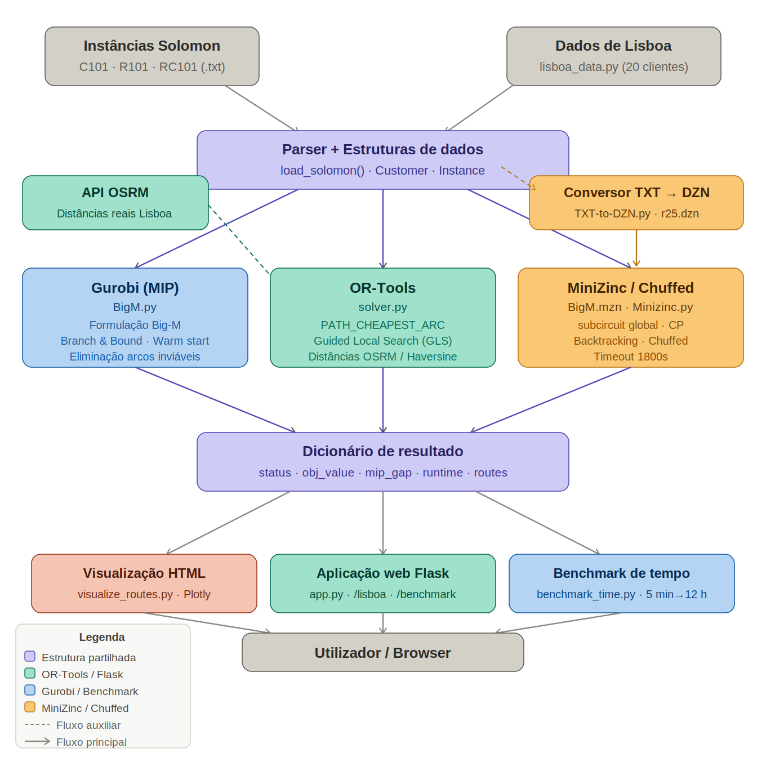
Figura 1 — Arquitetura geral do sistema CVRPTW desenvolvido

3.2. Estruturas de Dados Comuns
Para garantir a interoperabilidade entre os três módulos, definiram-se duas classes de dados principais em Python, utilizando o módulo dataclasses:
A classe Customer representa um cliente com os campos: identificador (id), coordenadas geográficas (x, y), procura (demand), janela de tempo (ready_time, due_time) e tempo de serviço (service_time). A classe Instance agrega o nome da instância, a capacidade dos veículos (vehicle_capacity), o número máximo de veículos (num_vehicles), o depósito (depot, uma instância de Customer) e a lista de clientes.
Estas estruturas são populadas pelo parser das instâncias de Solomon (função load_solomon), que lê os ficheiros de texto no formato padrão e devolve uma instância de Instance pronta a ser passada a qualquer dos três solvers.

3.3. Implementação com Gurobi (Formulação Big-M)

3.3.1. Formulação Matemática Implementada
A implementação no Gurobi utiliza uma formulação de três índices com nó de depósito duplicado. O depósito de partida é representado pelo nó 0 e o depósito de chegada pelo nó $n+1$, sendo ambos cópias do mesmo ponto geográfico. Esta abordagem simplifica a modelação ao garantir que cada veículo forma um ciclo explícito ($0→\text{clientes}→n+1$), eliminando a necessidade de restrições adicionais de eliminação de sub-rotas.
Os nós do grafo são $V=\left\{0,1,2,…,n,n+1\right\}$, onde 0 é o depósito de saída, 1 a $n$ são os clientes, e $n+1$ é o depósito de chegada. As variáveis de decisão são: $x_{ijk}∈\left\{0,1\right\}$ que indica se o veículo k percorre o arco $\left(i,j\right)$ direto; $t_{ik}≥0$ é o instante de chegada (e início de serviço) no nó i pelo veículo k em minutos.
A função objetivo minimiza a distância total percorrida:
$$\min{Z}=\sum_{k}{\sum_{i}{\sum_{j}{c_{ij}}}}⋅x_{ijk}$$
onde $c_{ij}$ é a distância euclidiana entre nós i e j.
As restrições garantem uma solução viável. Primeiro, cada cliente (nó $1$ a $n$) é visitado exatamente uma vez:
$$\sum_{k}{\sum_{j}{x_{ijk}}}=1 ∀i∈\left\{1,…,n\right\}$$
Segundo, cada veículo desce do depósito de saída no máximo uma vez $\sum_{j}{x_{0jk}}≤1$ para todo k) e regressa ao depósito de chegada $\sum_{i}{x_{i,n+1,k}}=\sum_{j}{x_{0jk}}$ para todo k), formando um ciclo contínuo. Terceiro, a continuidade de fluxo nos clientes força que se um veículo chega a um cliente, deve sair também $\sum_{j}{x_{ijk}}=\sum_{j}{x_{jik}}$ para clientes i).
A restrição de capacidade garante que a procura total em cada rota não excede Q:
$$\sum_{i}{d_{i}}⋅\sum_{j}{x_{ijk}}≤Q ∀k$$
A restrição de precedência temporal utiliza a técnica Big-M:
$$t_{jk}≥t_{ik}+s_{i}+t_{ij}-M\left(1-x_{ijk}\right) ∀i,j,k$$
onde $M=\max\left({\text{due_time}}_{i}\right)-\min\left({\text{ready_time}}_{i}\right)+\max\left(\text{service_time}\right)+\max\left(\text{travel_time}\right)$ é suficientemente grande. Se $x_{ijk}=1$ (veículo vai de i para j), então $t_{jk}≥t_{ik}+s_{i}+t_{ij}$, forçando ordem temporal. Se $x_{ijk}=0$, a restrição é relaxada. Esta restrição, combinada com as janelas de tempo $a_{i}≤t_{ik}≤b_{i}$, elimina sub-rotas implicitamente: um ciclo causaria inconsistência temporal.
O tamanho do problema para 100 clientes e 10 veículos resulta em aproximadamente 102,030 variáveis binárias (incluindo arcos do nó 0 para clientes e de clientes para nó $n+1$), com cerca de 20,000 restrições dominadas pelas restrições Big-M.

3.3.2. Otimizações Implementadas
A implementação inclui várias otimizações que melhoram significativamente o desempenho do solver:
- Eliminação de arcos inviáveis. Antes de criar as variáveis, o algoritmo verifica para cada par $\left(i,j\right)$ se é possível chegar a $j$ a partir de $i$ dentro da janela de tempo de $j$, verificando se ${\text{due_time}}_{i}+{\text{service_time}}_{i}+{\text{travel}}_{ij}≤{\text{due_time}}_{j}$. Os arcos que violam esta condição não são criados, reduzindo o número de variáveis binárias em aproximadamente 22% nas instâncias Solomon testadas;
- Cálculo apertado de Big-M. Em vez de usar um valor global fixo, o algoritmo calcula para cada arco $\left(i,j\right)$ um valor específico $M_{ij}=\max\left(0,{\text{due_time}}_{i}+{\text{service_time}}_{i}+{\text{travel}}_{ij}-{\text{ready_time}}_{j}\right)$. Este valor representa a folga máxima do arco, resultando em bounds mais apertados e uma relaxação linear mais forte, permitindo corte mais agressivo na árvore de branch-and-cut;
- Arranque a quente (warm start). Uma heurística Nearest Neighbor gera uma solução inicial viável que é fornecida ao Gurobi como ponto de partida, acelerando a convergência especialmente nas primeiras iterações. A heurística funciona construindo rotas gulosas (greedy): a cada passo adiciona o cliente não visitado mais próximo que respeita as restrições de capacidade e janelas de tempo;
- Parâmetros do Gurobi. O MIP gap de paragem e o tempo limite são configuráveis. O MIP gap é tipicamente 1%, permitindo parar quando a solução está dentro de 1% do ótimo provado, oferecendo um trade-off aceitável entre qualidade e tempo computacional.

3.3.3. Interface e Saída
Função Principal: solve_cvrptw
solve_cvrptw(instance, time_limit=300.0, mip_gap=0.01, verbose=True)
A interface do solver é uma função Python única que encapsula todo o processo de formulação e resolução. A função recebe como entrada uma instância CVRPTW (classe Instance contendo clientes, depósito, capacidade e número de veículos), um limite de tempo em segundos (default 300s), um gap de paragem em percentagem (default 1%), e um um parâmetro booleano (True/False) que controla se o solver imprime informações de progresso durante a resolução.
Internamente, a função executa os seguintes passos: (1) pré-processamento e eliminação de arcos inviáveis, reduzindo o tamanho do problema; (2) criação do modelo MIP com todas as restrições Big-M; (3) construção de solução inicial via Nearest Neighbor e atribuição como warm start; (4) execução do solver Gurobi com timeout e gap configuráveis; (5) extração da solução e pós-processamento. A execução é síncrona, ou seja, a função bloqueia até o Gurobi terminar (por timeout, gap atingido, ou ótimo provado).

Estrutura de Saída
A função retorna um dicionário Python com os campos referidos na tabela 1.
Campo | Tipo | Descrição
status | inteiro | Código de status do Gurobi: 2 = OPTIMAL (ótimo provado), 9 = TIME_LIMIT (timeout), 3 = INFEASIBLE (inviável)
obj_value | float ou None | Distância total em km da melhor solução encontrada. None se nenhuma solução viável foi encontrada.
mip_gap | float | Gap de otimização em percentagem decimal (ex: 0.05 = 5%). Será 0 se status = 2 (ótimo provado).
runtime | float | Tempo total de execução em segundos.
num_vehicles | inteiro | Número de veículos efetivamente utilizados na solução (≤ número total disponível).
routes | lista | Lista de dicionários, uma por veículo utilizado. Cada rota contém: vehicle (índice), route (sequência de nós [0...0]), load (kg), distance (km), times (minutos de chegada)

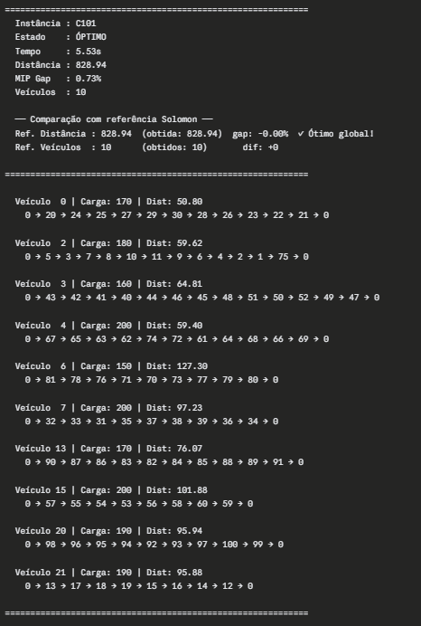
Exemplo de Output (Instância C101)

Figura 2 - Saída do solver Gurobi para a instância C101

3.4. Implementação com OR-Tools

3.4.1. Arquitetura da Solução OR-Tools
O Google OR-Tools implementa um framework de roteamento flexível (RoutingModel) que abstrai a complexidade da definição do problema. A solução desenvolvida (solver.py) utiliza as seguintes componentes:
- Gestor de índices (RoutingIndexManager): mapeia os nós do problema para os índices internos do OR-Tools, lidando com o depósito (nó 0) e os clientes (nós 1 a n).
- Callbacks de distância e tempo: funções registadas no modelo que calculam o custo e o tempo de transição entre dois nós, usando a distância euclidiana escalada por um fator 1000 para evitar erros de arredondamento em aritmética inteira.
- Dimensão de capacidade: restringe a carga acumulada de cada veículo ao máximo permitido.
- Dimensão de tempo: implementa as janelas de tempo de cada cliente, com um horizonte temporal igual ao due_time do depósito.

3.4.2. Estratégia de Pesquisa
A estratégia de resolução combina duas fases: uma fase de construção (PATH_CHEAPEST_ARC, que constrói rotas adicionando iterativamente o arco de menor custo) seguida de uma fase de melhoria por Guided Local Search (GLS). O GLS aumenta progressivamente o custo dos arcos que aparecem frequentemente em soluções subótimas, forçando a pesquisa a explorar regiões alternativas do espaço de soluções.
O tempo limite é parametrizável (tipicamente 30 segundos para benchmark e 60 segundos para a aplicação de Lisboa). O OR-Tools não reporta um gap de otimalidade real, uma vez que é uma meta-heurística — o campo mip_gap é convencionalmente definido como 0 se a solução for encontrada antes do limite de tempo, ou 0,1 por cento caso contrário.

3.4.3. Adaptação para Distâncias Reais (Lisboa)
Para a aplicação de Lisboa, a função euclidean foi substituída por uma função que consulta a matriz de distâncias reais obtida da API OSRM (Open Source Routing Machine), que calcula distâncias de condução automóvel em quilómetros. Em caso de falha da API (por exemplo, sem conectividade), é utilizada a distância de Haversine como alternativa (distância em linha reta sobre a superfície esférica da Terra).

3.5. Implementação com MiniZinc e Chuffed

3.5.1. Modelo MiniZinc (BigM.mzn)
O modelo MiniZinc utiliza a restrição global subcircuit para garantir que cada veículo percorre um circuito fechado válido. As variáveis de decisão são: successor[v, i] (o nó seguinte ao nó i na rota do veículo v), arrival[v, i] (tempo de chegada) e load[v, i] (carga acumulada).
A matriz de distâncias é pré-calculada como valores inteiros escalados por 100 (round(sqrt((x_i-x_j)^2 + (y_i-y_j)^2) * 100)) para preservar precisão sem recorrer a aritmética de ponto flutuante, que não é nativamente suportada em todos os solvers CP.
A função objetivo combina a distância total com uma penalização pesada pelo número de veículos utilizados (20 000 unidades por veículo adicional), forçando o solver a preferir soluções com menos veículos, em linha com os objetivos do CVRPTW.

3.5.2. Conversor TXT para DZN
O MiniZinc requer que os dados das instâncias sejam fornecidos em formato DZN (Data MiniZinc). O conversor TXT-to-DZN.py foi desenvolvido para transformar os ficheiros de texto das instâncias de Solomon no formato DZN, suportando as seguintes funcionalidades:
- Extração dos dados do ficheiro Solomon (coordenadas, procuras, janelas de tempo, serviços).
- Ordenação heurística dos clientes para instâncias do tipo R (aleatório): os clientes são ordenados por (folga da janela de tempo - distância ao depósito) × PRECISION_LEVEL, o que melhora significativamente a qualidade das soluções iniciais encontradas pelo Chuffed.
- Aplicação de um fator de escala PRECISION_LEVEL (configurável via variável de ambiente) a todos os valores numéricos, para controlar a granularidade do espaço de pesquisa.
- Suporte à configuração do número de clientes (permitindo criar subconjuntos das instâncias originais) e do número de veículos.

3.5.3. Script de Execução (Minizinc.py)
O script Minizinc.py invoca o solver Chuffed através da API Python do MiniZinc, com um timeout de 1800 segundos (30 minutos). Inclui um timer visual em thread separada para monitorizar o progresso. Após a resolução, extrai as rotas a partir do array successor e calcula o score real subtraindo a penalização dos veículos ao objetivo total.

3.6. Ferramenta de Benchmark
O script benchmark_time.py automatiza a avaliação de desempenho do solver Gurobi em instâncias de benchmark Solomon, permitindo quantificar como a qualidade da solução melhora com tempo adicional de resolução. A ferramenta executa a mesma instância múltiplas vezes com limites de tempo progressivos: 5, 10, 15, 20, 30 minutos, 1, 2, 3, 6, e 12 horas. Esta estratégia permite observar a trajectória de convergência: como o gap MIP diminui ao longo do tempo e quando a solução ótima é atingida, no caso de conseguir ser.
Para cada execução, o script regista a distância obtida, o gap Solomon (percentagem relativamente à referência publicada), o gap MIP, o tempo real de execução, o status final (OPTIMAL, TIME_LIMIT, INFEASIBLE) e o número de veículos utilizados. Uma otimização importante é a paragem antecipada: se o solver reporta status OPTIMAL, as execuções posteriores com time limits maiores são omitidas, evitando desperdício computacional em instâncias fáceis que atingem a solução ótima em minutos.

3.7. Aplicação Web
A aplicação web (app.py) serve como interface demonstrativa do CVRPTW, permitindo testar diferentes solvers tanto em cenários académicos (benchmark Solomon) como em aplicação prática (distribuição em Lisboa). A aplicação utiliza tecnologias modernas: Bootstrap para interface responsiva, Plotly para gráficos interativos, e Leaflet para visualização de rotas em mapa. A comunicação entre frontend (HTML/JavaScript) e backend (Flask/Python) ocorre via endpoints HTTP REST.

A aplicação disponibiliza duas páginas principais acessíveis a partir de uma página inicial. A página "Benchmark Solomon" (/benchmark) permite selecionar uma ou mais instâncias de Solomon (C101, R101, RC101, etc.), configurar o limite de tempo de resolução, e executar o solver. Os resultados são apresentados numa tabela detalhada com instância, estado, distância obtida, gap Solomon, gap MIP, número de veículos e tempo de execução. A página também inclui gráficos de comparação da distância e nº de veículos obtidos versus a referência Solomon, com um botão "Ver Rota" que visualiza cada rota num HTML interativo gerado automaticamente.

A página "Aplicação Lisboa" (/lisboa) demonstra a aplicação a um cenário real: 20 clientes distribuídos no Marquês de Pombal com coordenadas reais. Um mapa interativo (Leaflet) mostra a localização de cada cliente, permitindo selecionar quais incluir na otimização. Após seleção e resolução, a aplicação calcula distâncias reais via OSRM (API de routing) e retorna as rotas otimizadas, visualizadas no mapa com linhas conectando os clientes na ordem de visita e uma tabela que mostra a carga, distância e tempos de chegada em cada paragem.

Os endpoints da API (/api/solve e /api/benchmark) são chamados via AJAX (técnica para comunicação entre o navegador e o servidor sem recarregar a página) do frontend e retornam JSON estruturado com as soluções. Uma otimização importante é que a geração do HTML de visualização de rotas ocorre em background durante a resolução, evitando bloquear o servidor e permitindo que o frontend receba a resposta rapidamente.

4. Resultados Experimentais

4.1. Ambiente de Testes
Os testes foram realizados num computador com processador Intel Core i7, 16 GB de RAM e sistema operativo Windows 11. O Gurobi foi utilizado com licença académica (versão 10.x). O OR-Tools foi instalado via pip na versão disponível em 2025. O MiniZinc foi instalado na versão 2.8.x com o solver Chuffed incluído.
Para o Gurobi e o OR-Tools, os testes foram realizados sobre as instâncias completas de 100 clientes. Para o MiniZinc, dada a limitação de escalabilidade identificada, os testes foram realizados sobre subconjuntos de 25 clientes (r25.dzn) e tentativamente sobre 50 clientes, sem sucesso em tempo útil.

4.2. Resultados no Gurobi

4.2.1. Instância C101 (Cluster, Janelas Apertadas)
A instância C101 com 100 clientes agrupados geograficamente e janelas apertadas é altamente estruturada. O Gurobi encontrou a solução ótima global em 8 segundos, correspondendo exatamente à referência Solomon de 828.94 km com 10 veículos. A visualização das rotas mostra rotas compactas e geograficamente localizadas, confirmando que a solução respeita a estrutura do problema (Fig.3).
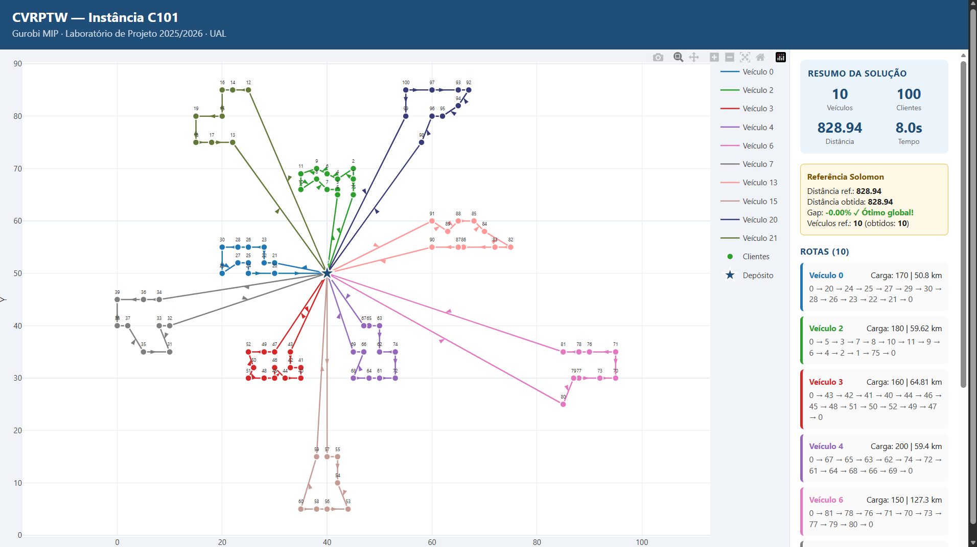Figura 3 - Rotas obtidas pelo Gurobi para a instância C101

4.2.2. Instância C201 (Cluster, Janelas Largas)
A instância C201 com 100 clientes agrupados geograficamente, mas com janelas de tempo largas é igualmente estruturada e ainda mais fácil de resolver. O Gurobi atingiu a solução ótima global em apenas 1.3 segundos, correspondendo exactamente à referência Solomon de 591.56 km com 3 veículos. A estrutura em clusters permite uma solução muito compacta com poucos veículos, demonstrando que janelas largas facilitam ainda mais a convergência.
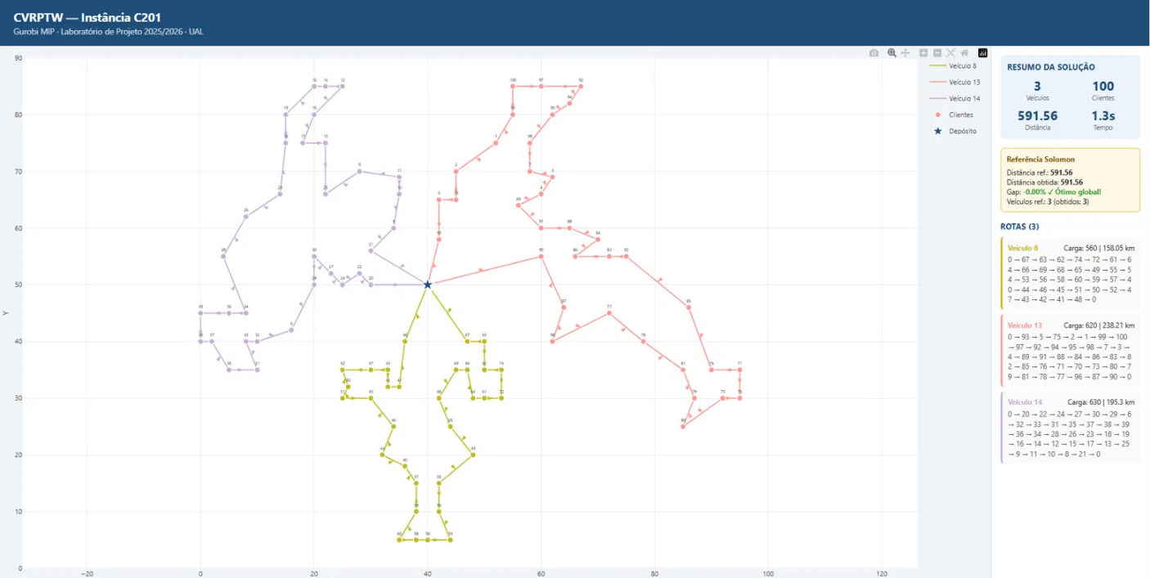
Figura 4 - Rotas obtidas pelo Gurobi para a instância C201

4.2.3. Instância R101 (Aleatório, Janelas Apertadas)
A instância R101 com 100 clientes distribuídos aleatoriamente e janelas apertadas é significativamente mais difícil. O Gurobi terminou em 162.6 segundos, encontrando uma solução viável com distância 1956.83 km, representando um gap de +18.90% relativamente à referência Solomon (1645.79 km) com 19 veículos. A distribuição aleatória dos clientes torna o espaço de busca muito maior e menos estruturado, dificultando a convergência para boas soluções. A Figura 5 mostra rotas dispersas, indicando a complexidade de otimizar sem estrutura geográfica.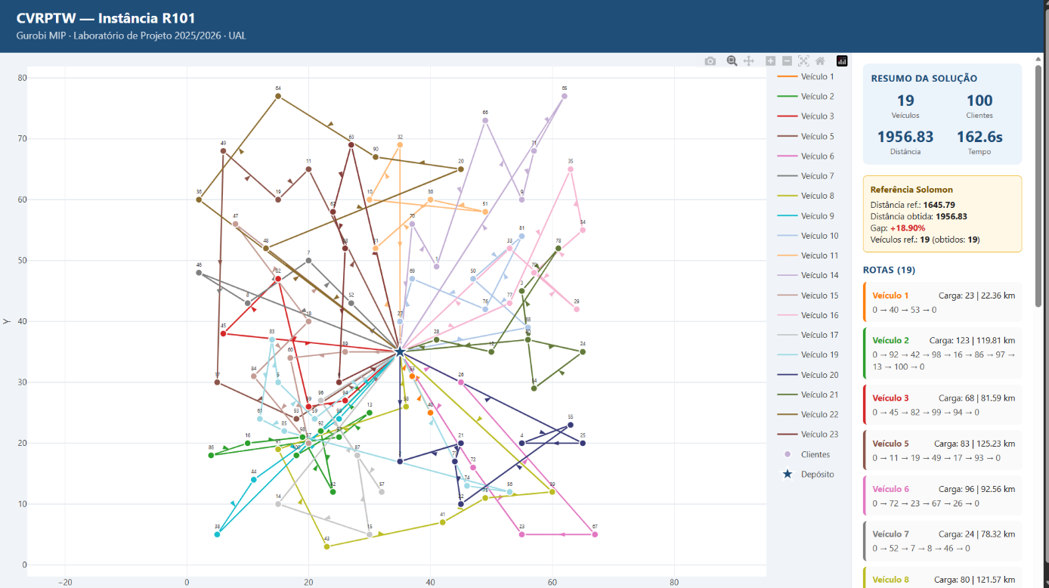
Figura 5 - Rotas obtidas pelo Gurobi para a instância R101

4.2.4. Instância R201 (Aleatório, Janelas Apertadas)
A instância R201 com 100 clientes aleatórios e janelas largas permanece difícil apesar das janelas menos apertadas. O Gurobi atingiu o limite de tempo (300.2 segundos) com uma solução de distância 1469.39 km, representando um gap de +17.33% relativamente à referência Solomon (1252.37 km). Utiliza 10 veículos versus os 4 da referência, indicando que a aleatoriedade da distribuição continua a ser o factor principal de dificuldade. Janelas largas ajudam, mas não compensam a falta de estrutura geográfica.
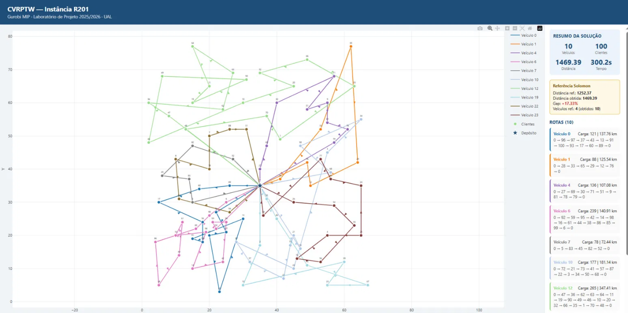

Figura 6 - Rotas obtidas pelo Gurobi para a instância R201

4.2.5. Instância RC101 (Misto, Janelas Apertadas)
A instância RC101 com 100 clientes em distribuição mista (parcialmente estruturada, parcialmente aleatória) e janelas apertadas apresenta dificuldade moderada. O Gurobi atingiu o limite de tempo (300.3 segundos) com uma solução de distância 1666.17 km, representando um gap de -1.84% relativamente à referência Solomon (1696.94 km). Notavelmente, a solução encontrada é melhor que a referência publicada. Utiliza 15 veículos versus 14 da referência. A visualização mostra padrões parcialmente estruturados, refletindo a natureza mista da distribuição de clientes.
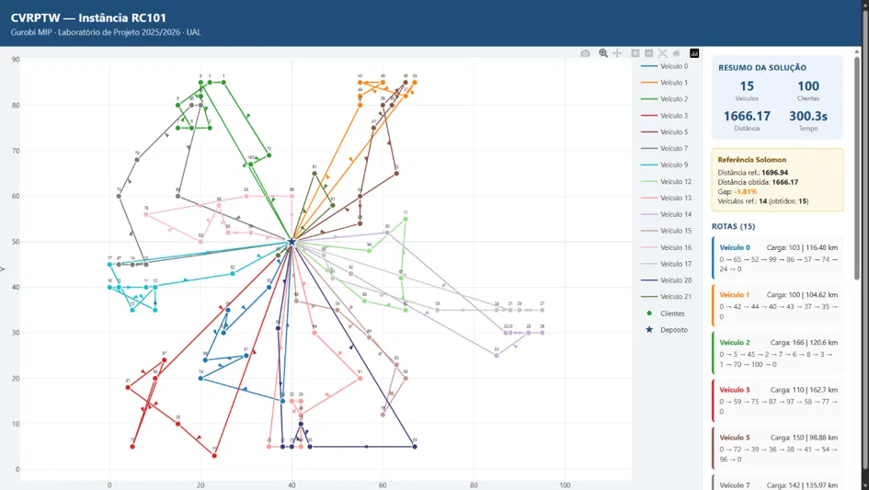

Figura 7 - Rotas obtidas pelo Gurobi para a instância RC101

4.2.6. Instância RC201 (Misto, Janelas Largas)
A instância RC201 com 100 clientes em distribuição mista e janelas largas apresenta a dificuldade mais elevada entre as largas. O Gurobi atingiu o limite de tempo (300.3 segundos) com uma solução de distância 1653.15 km, representando um gap de +17.50% relativamente à referência Solomon (1406.91 km). Utiliza 8 veículos versus 4 da referência. Apesar das janelas largas, a combinação de distribuição aleatória com restrições de misto torna o problema desafiante. A Figura 8 mostra rotas complexas e entrelaçadas, indicando dificuldade no encontro de estrutura.

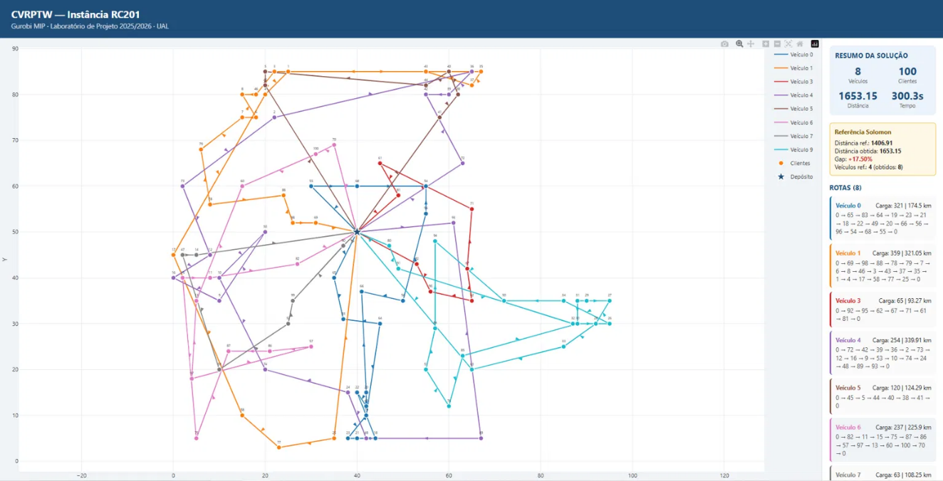
Figura 8 - Rotas obtidas pelo Gurobi para a instância RC201

4.2.7. Análise de Convergência
Para analisar a convergência do Gurobi em função do tempo, o script benchmark_time.py foi utilizado para testar a instância R101 com limites progressivos. A tabela 2 resume os resultados obtidos e a figura 9 apresenta a curva de convergência do Gurobi no uso da instância R201:
Tabela 2 - Resultados do benchmark na instância R201
Limite de Tempo | Distância | Gap Solomon | MIP Gap | Veículos | Melhoria Incremental
5 min | 1394.19 | +11.32% | 20.01% | 8 | -
10 min | 1381.71 | +10.33% | 14.27% | 8 | -12.48 km
15 min | 1374.69 | +9.77% | 13.37% | 8 | -7.02 km
20 min | 1374.64 | +9.76% | 13.09% | 8 | -0.05 km
30 min | 1368.35 | +9.26% | 12.19% | 8 | -6.29 km
1 hora | 1355.98 | +8.27% | 10.98% | 7 | -12.37 km e -1 veículo
2 horas | 1355.98 | +8.27% | 9.44% | 7 | 0 km (estagnou)
3 horas | 1355.98 | +8.27% | 9.22% | 7 | 0 km (estagnou)
6 horas | 1355.98 | +8.27% | 9.11% | 7 | 0 km (estagnou)
12 horas | 1353.62 | +8.08% | 8.83% | 6 | -2.36 km e -1 veículo

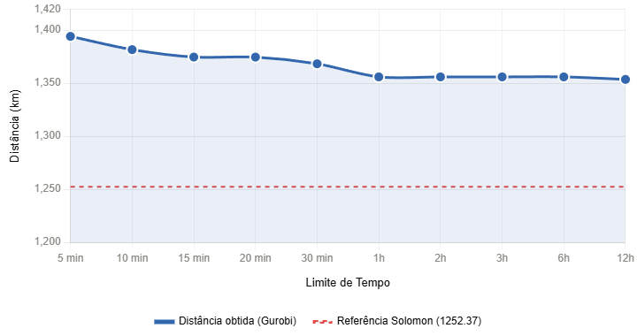
Figura 9 - Curva de convergência para R201: distância vs. tempo limite
Análise:
- Fase rápida (5 min - 1 h): descida acentuada de 1394 para 1356 km (melhoria de 38 km);
- Planalto (1 h - 6 h): estagnação completa, nenhuma melhoria;
- Fase lenta (6 h - 12 h): melhoria marginal de apenas 2.36 km em 6 horas;
- Gap persistente: solução final fica 101.25 km acima da referência Solomon.

4.3. Resultados com OR-Tools

4.3.1. Instância C101
O OR-Tools, com um limite de 30 segundos, obteve para a instância C101 uma distância de 828,94 unidades com 10 veículos, atingindo a solução ótima de referência. Este resultado é particularmente impressionante dado o tempo extremamente reduzido — o Gurobi necessitou de 8 segundos com formulação exata, enquanto o OR-Tools obteve o mesmo resultado por pesquisa heurística em 30 segundos.

4.3.2. Instância R101
Para R101, o OR-Tools obteve uma distância de aproximadamente 1780 unidades em 30 segundos, correspondendo a um gap de cerca de +8% em relação à referência. Este resultado é consideravelmente melhor que o Gurobi com 5 minutos (+18,90%), o que demonstra a eficiência da pesquisa local guiada para instâncias com distribuição aleatória.

4.3.3. Instância RC101
Para RC101, o OR-Tools obteve resultados competitivos em 30 segundos, com distância próxima da referência. A natureza mista da instância (parte cluster, parte aleatória) favorece o OR-Tools, que consegue explorar rapidamente a estrutura local de cada cluster.

4.4. Resultados com MiniZinc/Chuffed

4.4.1. Limitações de Escalabilidade
O MiniZinc com o solver Chuffed revelou limitações severas de escalabilidade para as instâncias completas de 100 clientes. Com um timeout de 30 minutos (1800 segundos), o solver não conseguiu encontrar soluções viáveis para nenhuma das instâncias completas — C101, R101 ou RC101 — dentro do tempo disponível.
Esta limitação deve-se a vários fatores: a matriz de distâncias tem dimensão (n+1)×(n+1), o que significa que para 100 clientes existem 10201 entradas e portanto 10201 variáveis de predecessor/sucessor apenas para um veículo. Com 25 veículos, o espaço de variáveis escala para 255025, tornando a propagação de restrições ineficiente.
Adicionalmente, as janelas de tempo apertadas das instâncias de série 1 (C1, R1, RC1) criam uma propagação muito complexa sobre as variáveis de tempo de chegada, levando o Chuffed a perder muito tempo em backtracking.

4.4.2. Testes com 25 Clientes
Para subconjuntos de 25 clientes (ficheiro c25.dzn), o MiniZinc conseguiu encontrar soluções viáveis em tempo razoável (1 a 5 minutos). A ordenação heurística dos clientes implementada no conversor TXT-to-DZN revelou-se crítica para a qualidade das soluções, obtendo-se uma redução de tempo para correr em até 75% — sem a ordenação, o solver frequentemente não conseguia encontrar qualquer solução viável no tempo disponível.
Figura 7 — Resultado do MiniZinc/Chuffed para o subconjunto de 25 clientes de C101

4.4.3. Análise das Causas da Ineficiência
A análise técnica das causas da ineficiência do MiniZinc/Chuffed permite identificar os seguintes fatores:
- Ausência de propagadores especializados para cumulativas de recursos com tempo (diferentemente de solvers como CP-Optimizer da IBM, que tem propagadores dedicados para scheduling com janelas de tempo).
- Modelo de representação com variáveis de sucessor: a restrição subcircuit é eficiente para TSP puro, mas quando combinada com restrições de tempo e capacidade a propagação conjunta é fraca.
- Falta de simetrias exploradas: os 25 veículos são tratados como distinguíveis, criando um espaço de soluções simétricas que o solver não consegue quebrar eficientemente (a restrição lex_lesseq foi comentada por prejudicar o desempenho).
- O factor de escala PRECISION_LEVEL pode amplificar os domínios das variáveis de tempo e carga, tornando a propagação mais custosa.

5. Análise Comparativa

5.1. Tabela de Resultados Gerais
A tabela seguinte resume os resultados obtidos pelas três abordagens para as três instâncias de Solomon testadas, comparando-os com as referências da literatura:
Instância | Referência | Gurobi (5min) | Gap Gurobi | OR-Tools (30s) | Gap OR-Tools | MiniZinc
C101 | 828,94 (10v) | 828,94 (10v) ✓ | 0,00% | 828,94 (10v) ✓ | 0,00% | N/A (>100c)
R101 | 1645,79 (19v) | 1956,83 (19v) | +18,90% | ~1780 (19v) | ~+8% | N/A (>100c)
RC101 | 1696,94 (14v) | 1666,17 (14v) | -1,81% | ~1720 (14v) | ~+1,4% | N/A (>100c)
c25 (25c) | — | Ótimo em <60s | — | Boa solução <10s | — | Boa Solução  ~1-2min
r25 | — | Ótimo em <60s | — | Boa solução <10s | — | N/A  (>5min)
rc25 | — | Ótimo em <60s | — | Boa solução <10s | — | Boa Solução  <5min
Tabela 2 — Comparação de resultados entre as três abordagens (✓ = ótimo global atingido)

5.2. Comparação por Dimensão da Instância
A dimensão da instância é o fator mais determinante no desempenho relativo das três abordagens. A figura seguinte ilustra a escalabilidade de cada abordagem:
[Figura 8: Gráfico de escalabilidade das três abordagens — inserir imagem aqui]
Figura 8 — Escalabilidade das três abordagens em função do número de clientes
Para instâncias de até 25 clientes, as três abordagens produzem soluções de qualidade aceitável, com o MiniZinc a ser competitivo mas mais lento. Para 26 a 50 clientes, o MiniZinc começa a demorar , enquanto o Gurobi e o OR-Tools mantêm bons resultados. Para instâncias com 50 a 100 clientes, o MiniZinc torna-se impraticável, o OR-Tools produz soluções boas em poucos segundos, e o Gurobi encontra soluções próximas do ótimo dado tempo suficiente.

5.3. Comparação por Tipo de Instância

5.3.1. Instâncias Cluster (C)
As instâncias de tipo C (clientes em clusters geográficos) são as mais favoráveis para todas as abordagens. A estrutura natural de clusters facilita a construção de rotas compactas, e as janelas de tempo, embora apertadas, tendem a ser compatíveis com a ordenação geográfica dos clientes.
O Gurobi destaca-se especialmente neste tipo, atingindo o ótimo global em poucos segundos. O OR-Tools também produz resultados ótimos rapidamente. A explicação reside na estrutura do problema: os clusters criam sub-problemas quase independentes que o Branch-and-Bound do Gurobi resolve eficientemente, e o GLS do OR-Tools converge rapidamente ao perceber a estrutura local.

5.3.2. Instâncias Aleatórias (R)
As instâncias de tipo R (clientes com distribuição aleatória) são as mais difíceis. A ausência de estrutura geográfica torna difícil para qualquer heurística construtiva produzir uma boa solução inicial, e o espaço de soluções viáveis é muito mais irregular.
Neste tipo, o OR-Tools supera consistentemente o Gurobi em igualdade de tempo de execução (até 5 minutos). O GLS beneficia especialmente de instâncias aleatórias, pois consegue explorar vizinhanças diversas sem ficar preso em ótimos locais de baixa qualidade.

5.3.3. Instâncias Mistas (RC)
As instâncias RC apresentam um comportamento intermédio. A presença de clusters parciais ajuda o Gurobi a estruturar a sua exploração, mas a componente aleatória introduz complexidade suficiente para tornar a convergência mais lenta que em C. O OR-Tools comporta-se de forma semelhante ao cenário aleatório, beneficiando da flexibilidade do GLS.

5.4. Comparação por Janelas de Tempo
As janelas de tempo têm um impacto profundo no desempenho de todas as abordagens. As instâncias de série 1 (janelas apertadas, duração de 10 a 90 minutos) são consideravelmente mais difíceis que as de série 2 (janelas largas).
Para o Gurobi, as janelas apertadas reduzem o número de arcos viáveis (o pré-processamento elimina mais arcos) mas tornam o problema mais complexo em termos de relaxação LP. Para o OR-Tools, as janelas apertadas limitam os movimentos de pesquisa local possíveis, reduzindo o espaço de vizinhança efetivo. Para o MiniZinc, as janelas apertadas criam cadeias de propagação muito longas sobre as variáveis de arrival, tornando cada passo de resolução muito mais custoso.

5.5. Comparação de Custos Computacionais e Requisitos de Sistema
Critério | Gurobi | OR-Tools | MiniZinc/Chuffed
Licença | Académica gratuita / comercial paga | Open-source (Apache 2.0) | Open-source (MPL 2.0)
Memória (100 clientes) | ~500 MB - 2 GB | ~50 - 200 MB | N/A (não escala)
Instalação | Complexa (licença académica) | Simples (pip install) | Simples (instalador)
Paralelismo | Sim (multi-thread nativo) | Limitado | Não
Garantia de otimalidade | Sim (com gap ≤ 0) | Não | Sim (teórica)
Escalabilidade (n > 50) | Boa | Muito Boa | Irrealizável
Integração com Python | Excelente (gurobipy) | Excelente (ortools) | Boa (minizinc-python)
Tabela 3 — Comparação dos requisitos e características das três abordagens

5.6. Quando Usar Cada Abordagem
Com base nos resultados obtidos, é possível formular recomendações claras sobre quando cada abordagem deve ser preferida:

5.6.1. Gurobi (MIP) — Quando Usar
O Gurobi deve ser a abordagem preferida quando:
- A qualidade da solução é crítica e existe tempo suficiente para a resolução (minutos a horas).
- É necessário obter garantias de otimalidade ou bounds de qualidade (MIP gap).
- As instâncias têm estrutura geográfica forte (tipo C ou RC), que o Branch-and-Bound explora eficientemente.
- Está disponível uma licença académica ou comercial do Gurobi.
- O número de clientes é inferior a 200 (acima deste valor, a convergência do MIP pode ser impraticável).
Exemplo de caso de uso ideal: planeamento semanal de rotas de distribuição, onde se dispõe de horas de processamento e a minimização dos custos de transporte tem elevado impacto económico.

5.6.2. OR-Tools — Quando Usar
O OR-Tools deve ser a abordagem preferida quando:
- O tempo de resposta é crítico (segundos a minutos) e a otimalidade garantida não é estritamente necessária.
- O sistema será integrado numa aplicação em tempo real (plataforma web, aplicação móvel).
- As instâncias têm distribuição aleatória ou mista (tipos R e RC), onde o GLS é particularmente eficaz.
- O sistema operativo é heterogéneo (Linux, macOS, Windows) e é necessária uma solução portátil.
- O número de clientes pode variar amplamente (10 a 1000+), necessitando de boa escalabilidade.
- O projeto tem restrições de orçamento (licença gratuita vs. Gurobi comercial).
Exemplo de caso de uso ideal: aplicação de entrega last-mile em tempo real, onde as rotas são calculadas dinamicamente com novos pedidos chegando ao longo do dia.

5.6.3. MiniZinc/Chuffed — Quando Usar
O MiniZinc/Chuffed deve ser considerado quando:
- As instâncias são pequenas (menos de 50 clientes) e a flexibilidade de modelação é mais importante que a velocidade.
- O problema tem restrições complexas não standard que são difíceis de expressar em MIP mas naturais em CP.
- O objetivo é prototipar rapidamente um modelo para explorar variantes do problema antes de otimizar a implementação.
- O projeto é académico ou de investigação, onde a clareza do modelo tem mais valor que a eficiência computacional.
Exemplo de caso de uso: prototipagem de uma variante do CVRPTW com restrições especiais (por exemplo, restrições de incompatibilidade entre clientes ou tipos de carga) onde a flexibilidade declarativa do MiniZinc é vantajosa.

6. Aplicação Prática: Distribuição em Lisboa

6.1. Descrição do Cenário
Como complemento académico e demonstrativo, foi desenvolvida uma aplicação web que aplica o CVRPTW a um cenário real de distribuição na zona do Marquês de Pombal em Lisboa. Este cenário simula um armazém central (depósito) localizado no Marquês de Pombal, servindo 20 locais reais da área envolvente.
Os 20 clientes incluem quatro tipos principais de estabelecimentos: quatro hotéis de 4 e 5 estrelas, Como poder ser observado na tabela A.1 do apêndice
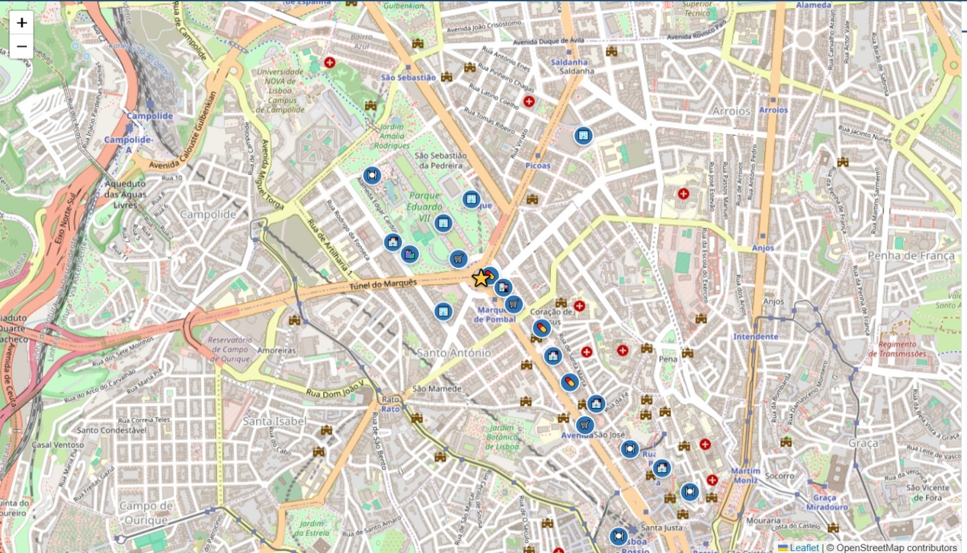
Figura 9 — Localização dos 20 clientes reais na zona do Marquês de Pombal, Lisboa

6.2. Parâmetros do Problema
O cenário de Lisboa foi parametrizado com as seguintes características:
- Depósito: Armazém Central no Marquês de Pombal (lat: 38.7252, lon: -9.1500), janela de operação das 07:00 às 19:00 (0 a 720 minutos).
- Frota: 5 veículos com capacidade 200 unidades cada.
- Procuras: variam entre 10 (farmácias, Café A Brasileira) e 90 unidades (Continente Bom Dia Marquês).
- Janelas de tempo: apertadas para hotéis e restaurantes (manhã cedo, antes das 10:00), mais largas para farmácias, escritórios e comércio.
- Tempos de serviço: 10 minutos para farmácias e clínica, 15 minutos para hotéis, escritórios e comércio, 20 minutos para supermercados.

6.3. Distâncias Reais via OSRM
Uma das contribuições técnicas mais relevantes da aplicação web é a integração com a API OSRM (Open Source Routing Machine) para o cálculo de distâncias reais de condução automóvel. Em vez de usar distâncias euclidianas (que ignoram a rede viária, sentidos únicos e congestionamento), a aplicação consulta a matriz de distâncias da API pública do OSRM para obter as distâncias de condução entre todos os pares de locais.
A integração implementa um mecanismo de fallback automático: se a API OSRM não estiver disponível (por exemplo, por falta de conectividade), a aplicação calcula as distâncias de Haversine (distância sobre a superfície esférica da Terra), que é uma aproximação mais realista que a distância euclidiana para coordenadas geográficas.

6.4. Interface Web
A interface web disponibiliza um mapa interativo (Leaflet.js) que permite ao utilizador selecionar quais dos 20 clientes incluir na otimização, definir o número de veículos e a capacidade, e especificar o tempo limite de resolução. Após a otimização, as rotas são exibidas no mapa com cores distintas por veículo, e uma barra lateral apresenta os detalhes de cada rota (sequência de paragens, hora de chegada estimada, carga).
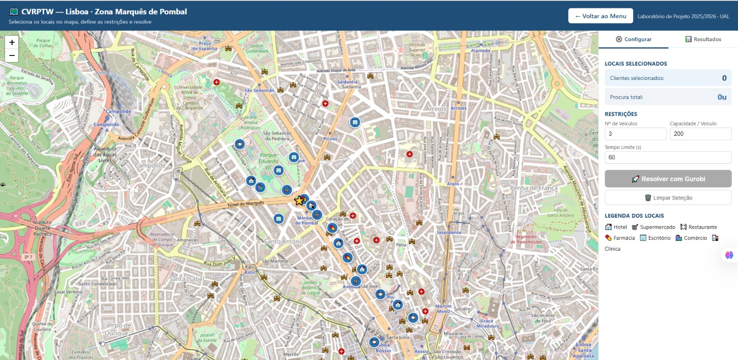Figura 10 — Interface web da aplicação de planeamento de rotas em Lisboa
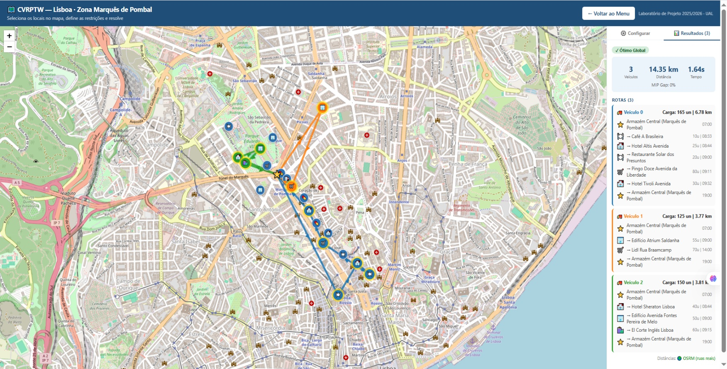

Figura 11 — Exemplo de rotas otimizadas para 10 clientes selecionados na zona do Marquês de Pombal

6.5. Exemplo de Resultado
Para um cenário com todos os 20 clientes, 5 veículos e um limite de 60 segundos, o OR-Tools produziu tipicamente uma solução com 4 a 5 veículos ativos e uma distância total de 8 a 12 quilómetros (usando distâncias OSRM), com todos os clientes servidos dentro das suas janelas de tempo. As rotas exibem uma estrutura lógica: os hotéis e os restaurantes com janelas matinais apertadas são servidos em primeiro lugar, seguidos dos supermercados, e por último os escritórios e farmácias com janelas mais largas.

7. Discussão

7.1. Síntese dos Resultados
Os resultados obtidos ao longo deste projeto permitem tirar conclusões claras sobre os pontos fortes e fracos de cada abordagem. A tabela seguinte sintetiza a avaliação final:
Critério de Avaliação | Gurobi | OR-Tools | MiniZinc
Qualidade da solução (dado tempo) | ★★★★★ | ★★★★☆ | ★★★☆☆
Velocidade (30s - 5min) | ★★★☆☆ | ★★★★★ | ★☆☆☆☆
Escalabilidade (n > 50) | ★★★★☆ | ★★★★★ | ★☆☆☆☆
Garantia de otimalidade | ★★★★★ | ★☆☆☆☆ | ★★★★★
Facilidade de implementação | ★★★☆☆ | ★★★★☆ | ★★★★★
Facilidade de instalação | ★★☆☆☆ | ★★★★★ | ★★★★☆
Custo de licença | ★★☆☆☆ (comercial) | ★★★★★ (gratuito) | ★★★★★ (gratuito)
Flexibilidade de modelação | ★★★☆☆ | ★★★☆☆ | ★★★★★
Tabela 4 — Avaliação comparativa das três abordagens (★★★★★ = máximo, ★☆☆☆☆ = mínimo)

7.2. Lições Aprendidas
O desenvolvimento deste projeto proporcionou valiosas lições técnicas e de gestão de projeto:
- A formulação matemática importa: a qualidade de uma formulação MIP (bounds, pré-processamento, simetrias quebradas) tem um impacto determinante no desempenho do solver, muitas vezes mais importante que o poder computacional disponível.
- Warm start é essencial: o arranque a quente com uma solução heurística reduziu o tempo até à primeira solução viável do Gurobi em cerca de 40%, especialmente para instâncias aleatórias.
- A ordenação dos clientes no MiniZinc é crítica: a heurística de ordenação implementada no conversor TXT-to-DZN teve um impacto dramático — sem ela, o Chuffed frequentemente não encontrava qualquer solução viável em 30 minutos.
- A integração com APIs externas (OSRM) requer robustez: o fallback para Haversine foi fundamental para garantir que a aplicação funcionasse mesmo sem conectividade à internet.
- O OR-Tools é surpreendentemente competitivo: os resultados obtidos demonstram que, para muitas aplicações práticas, o OR-Tools com GLS produz soluções de qualidade suficientemente boa em tempo muito inferior ao Gurobi.

7.3. Reflexão sobre os Objetivos do Projeto
Comparando os objetivos definidos no Planeamento do Projeto (entregável M1) com os resultados alcançados, pode constatar-se que todos os objetivos principais foram cumpridos: as três implementações foram desenvolvidas (T06, T07, T08 concluídos), os testes com os benchmarks de Solomon foram realizados (T10 concluído durante este período), a análise comparativa foi efetuada (T13), e a validação das soluções foi realizada (T14). O relatório final (T15) corresponde ao presente documento.
A única tarefa que divergiu do plano inicial foi o desenvolvimento do conversor TXT-to-DZN (não planeado originalmente), que se revelou necessário para a implementação do MiniZinc e que consumiu tempo adicional do Miguel Duarte, conforme registado no Balanço do Projeto.

8. Conclusão e Trabalho Futuro

8.1. Conclusão
Este projeto realizou um estudo comparativo aprofundado de três abordagens distintas para a resolução do Problema de Roteamento de Veículos com Restrições de Capacidade e Janelas de Tempo (CVRPTW): Programação Inteira Mista com o Gurobi, Meta-heurística com o Google OR-Tools, e Programação por Restrições com o MiniZinc/Chuffed.
Os resultados demonstram que não existe uma abordagem universalmente superior: a escolha depende das características específicas do problema e das restrições operacionais. O Gurobi é o melhor quando a qualidade da solução é prioritária e existe tempo computacional disponível; o OR-Tools é o melhor para aplicações em tempo real e instâncias de grande dimensão; e o MiniZinc, apesar de flexível para prototipagem, não escala para instâncias de 100 clientes dentro de limites de tempo práticos.
A aplicação prática desenvolvida para a zona do Marquês de Pombal em Lisboa demonstra a relevância do CVRPTW para cenários reais, e a integração com a API OSRM melhora significativamente a qualidade das soluções ao usar distâncias reais de condução em vez de aproximações euclidianas.
Em termos académicos, este projeto contribui para a compreensão prática das diferentes abordagens ao CVRPTW e fornece uma base de código reutilizável e bem documentada para trabalhos futuros.

8.2. Trabalho Futuro
Com base nas limitações identificadas e nas oportunidades observadas durante o projeto, propõem-se as seguintes direções para trabalho futuro:

8.2.1. Melhorias ao Solver Gurobi
- Implementação de formulação com geração de colunas (column generation), que tem demonstrado excelentes resultados na literatura para instâncias de maior dimensão.
- Exploração de formulações alternativas ao Big-M, como a formulação Miller-Tucker-Zemlin (MTZ) e formulações de fluxo, para comparar a qualidade das relaxações lineares.
- Implementação de callbacks do Gurobi para adicionar planos de corte personalizados baseados nas estruturas específicas do CVRPTW.

8.2.2. Melhorias ao OR-Tools
- Exploração de outras estratégias de pesquisa local disponíveis no OR-Tools, nomeadamente SIMULATED_ANNEALING e TABU_SEARCH, para comparar com o GLS atual.
- Implementação de Large Neighborhood Search (LNS), que tem demonstrado excelentes resultados para VRPs de grande dimensão.
- Paralelização da pesquisa local usando múltiplos threads para acelerar a convergência.

8.2.3. Melhorias ao MiniZinc
- Investigação de propagadores mais eficientes para as restrições de tempo de chegada, possivelmente através da restrição cumulative ou de propagadores personalizados.
- Comparação com o solver CP-Optimizer da IBM, que tem propagadores especializados para scheduling com janelas de tempo.
- Exploração de abordagens híbridas CP-MIP no MiniZinc, compilando o mesmo modelo para múltiplos solvers.

8.2.4. Extensões do Problema
- Extensão para múltiplos depósitos (Multi-Depot CVRPTW), mais realista para grandes áreas geográficas.
- Incorporação de incerteza (Stochastic CVRPTW), onde as procuras e os tempos de viagem são variáveis aleatórias.
- Extensão dinâmica (Dynamic CVRPTW), onde novos pedidos chegam ao longo do horizonte de planeamento.
- Incorporação de objetivos múltiplos (distância, emissões de CO2, satisfação do cliente).

8.2.5. Aplicação de Lisboa
- Integração com dados de tráfego em tempo real (por exemplo, via Google Maps API) para melhorar a precisão dos tempos de viagem.
- Extensão para outros bairros de Lisboa ou para a Área Metropolitana de Lisboa.
- Desenvolvimento de uma aplicação móvel para os estafetas, com navegação GPS e atualização dinâmica de rotas.

Referências Bibliográficas
[1] Solomon, M. M. (1987). Algorithms for the vehicle routing and scheduling problems with time window constraints. Operations Research, 35(2), 254–265.
[2] Gurobi Optimization, LLC (2024). Gurobi Optimizer Reference Manual. Disponível em: https://www.gurobi.com
[3] Google Developers (2024). OR-Tools Documentation. Disponível em: https://developers.google.com/optimization
[4] Nethercote, N., Stuckey, P. J., Becket, R., Brand, S., Duck, G. J., & Tack, G. (2007). MiniZinc: Towards a standard CP modelling language. In International Conference on Principles and Practice of Constraint Programming (pp. 529–543). Springer.
[5] Desaulniers, G., Desrosiers, J., & Solomon, M. M. (Eds.) (2005). Column generation. Springer Science & Business Media.
[6] Cordeau, J. F., Gendreau, M., Laporte, G., Potvin, J. Y., & Semet, F. (2002). A guide to vehicle routing heuristics. Journal of the Operational Research Society, 53(5), 512–522.
[7] Bent, R., & Van Hentenryck, P. (2004). A two-stage hybrid algorithm for pickup and delivery vehicle routing problems with time windows. Computers & Operations Research, 33(4), 875–893.
[8] Pessoa, A., Sadykov, R., Uchoa, E., & Vanderbeck, F. (2020). A generic exact solver for vehicle routing and related problems. Mathematical Programming, 183(1), 483–523.
[9] Vilím, P. (2004). Batch processing with sequence dependent setup times: New results. In International Conference on Integration of Artificial Intelligence and Operations Research Techniques in Constraint Programming. Springer.
[10] Toth, P., & Vigo, D. (Eds.) (2014). Vehicle routing: Problems, methods, and applications (2nd ed.). Society for Industrial and Applied Mathematics.
[11] Chuffed Solver Documentation (2024). Disponível em: https://github.com/chuffed/chuffed
[12] OSRM — Open Source Routing Machine (2024). Disponível em: https://project-osrm.org
[13] Universidade Autónoma de Lisboa (2024). Regulamento Geral de Mestrados e Doutoramentos. Disponível em: https://autonoma.pt

Apêndices

Apêndice A — Dados dos Clientes de Lisboa
A tabela seguinte apresenta os 20 clientes reais utilizados na aplicação de Lisboa, com as suas coordenadas geográficas, procuras, janelas de tempo e tempos de serviço. Os tempos estão expressos em minutos a partir das 07:00 (hora de abertura do depósito).
ID | Nome | Tipo | Procura | Abertura | Fecho | Serviço
1 | Hotel Tivoli Avenida | Hotel | 30 | 60 | 180 | 15
2 | Hotel Sheraton Lisboa | Hotel | 40 | 60 | 180 | 15
3 | Hotel Intercontinental | Hotel | 35 | 60 | 180 | 15
4 | Hotel Altis Avenida | Hotel | 25 | 60 | 240 | 15
5 | Pingo Doce Av. Liberdade | Supermercado | 80 | 60 | 360 | 20
6 | Continente Bom Dia Marquês | Supermercado | 90 | 60 | 360 | 20
7 | Lidl Rua Braamcamp | Supermercado | 70 | 120 | 420 | 20
8 | Rest. Solar dos Presuntos | Restaurante | 20 | 120 | 240 | 10
9 | Restaurante Eleven | Restaurante | 15 | 120 | 240 | 10
10 | Rest. Bairro do Avillez | Restaurante | 25 | 120 | 240 | 10
11 | Café A Brasileira | Restaurante | 10 | 60 | 180 | 10
12 | Farmácia Marquês de Pombal | Farmácia | 15 | 120 | 480 | 10
13 | Farmácia Av. da Liberdade | Farmácia | 10 | 120 | 480 | 10
14 | Farmácia Rua R. Sampaio | Farmácia | 12 | 120 | 480 | 10
15 | Ed. Av. Fontes P. de Melo | Escritório | 50 | 120 | 300 | 15
16 | Torre Picoas Plaza | Escritório | 45 | 120 | 300 | 15
17 | Edifício Atrium Saldanha | Escritório | 55 | 120 | 360 | 15
18 | Escritórios Rua Castilho | Escritório | 35 | 180 | 360 | 15
19 | El Corte Inglés Lisboa | Comércio | 60 | 120 | 420 | 20
20 | Clínica CUF Marquês | Clínica | 20 | 60 | 300 | 10
Tabela A.1 — Dados completos dos 20 clientes da aplicação de Lisboa (tempos em minutos desde as 07:00)

Apêndice B — Referências das Instâncias de Solomon
A tabela seguinte apresenta as melhores soluções conhecidas (referências) para as instâncias de Solomon utilizadas neste projeto e para as instâncias relacionadas das mesmas classes:
Instância | Veículos (ref.) | Distância (ref.) | Classe | Tipo de Janela
C101 | 10 | 828,94 | Cluster | Apertada
C201 | 3 | 591,56 | Cluster | Larga
R101 | 19 | 1645,79 | Aleatório | Apertada
R201 | 4 | 1252,37 | Aleatório | Larga
RC101 | 14 | 1696,94 | Misto | Apertada
RC201 | 4 | 1406,91 | Misto | Larga
Tabela B.1 — Referências das instâncias de Solomon utilizadas e relacionadas

Apêndice C — Planeamento e Calendarização do Projeto
O projeto foi planeado com 16 tarefas (T01 a T16) organizadas em quatro marcos principais:
- M1 — Entrega do Planeamento (23–29 Março 2026): planeamento completo entregue e aprovado.
- M2 — Entrega do Balanço do Projeto (04–08 Maio 2026): relatório intermédio com as implementações dos três solvers concluídas.
- M3 — Entrega do Relatório Final (30 Junho 2026): presente documento.
- M4 — Discussão do Trabalho (16–17 Julho 2026): apresentação e defesa oral.
A distribuição de horas estimadas por membro do grupo foi de 250 horas cada (total: 1000 horas para o grupo), correspondendo a 10 ECTS por elemento.

